Packet Tracer – Utilisation des commandes show de Cisco IOS

1. Topologie

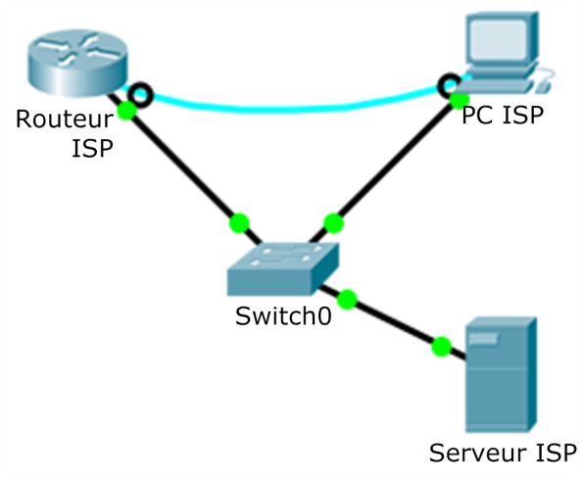

1. Objectifs

* Utiliser les commandes **show** de Cisco IOS.

1. Contexte/scénario

Les commandes **show** de Cisco IOS sont très souvent utilisées lorsque vous travaillez avec des équipements Cisco. Au cours de ces travaux pratiques, vous utiliserez les commandes **show** sur un routeur se trouvant chez un fournisseur d'accès à Internet (FAI).

* + 1. Connectez-vous au routeur Cisco 1941 du FAI.

Lors de cette étape, vous utiliserez le logiciel d'émulation du terminal sur l'ordinateur du FAI pour vous connecter au routeur Cisco 1941.

* + - 1. Cliquez sur **ISP PC**.
      2. Cliquez sur l'onglet **Bureau**. Sélectionnez **Terminal**. Vérifiez la configuration du terminal, puis cliquez sur **OK** pour continuer.
      3. L'invite **ISPRouter>** indique que vous êtes en mode d'exécution utilisateur. Appuyez sur Entrée si l'invite ne s'affiche pas.
    1. Explorez les commandes show.

Utilisez les informations affichées en réponse aux commandes **show** suivantes pour répondre aux questions.

* + - 1. Saisissez **show arp** à l'invite.

Notez les adresses MAC et IP indiquées.   
Saisissez **show flash** à l'invite.

Notez l'image IOS indiquée :   
Saisissez **show** **ip route** à l'invite.

Combien de routes figurent dans la table ?   
Saisissez **show interfaces** à l'invite.

Quelle interface fonctionne correctement ?

|  |  |  |
| --- | --- | --- |
| Interface | État | Protocole |
| GigabitEthernet 0/0 | Activé |  |
| GigabitEthernet 0/1 |  | Hors service |
| Serial0/1/0 |  |  |
| Serial0/1/1 | Hors service |  |

* + - 1. Saisissez **show version** à l'invite.

Quelles sont les versions des composants technologiques activés sur le routeur ?   
Saisissez **show ?** à l'invite. Citez quelques commandes **show** supplémentaires parmi celles qui sont disponibles en mode d'exécution utilisateur.

____________________________________________________________________________________

____________________________________________________________________________________

* + - 1. Saisissez **enable** à l'invite pour passer en mode d'exécution privilégié. Citez quelques commandes **show** supplémentaires disponibles dans ce mode.

____________________________________________________________________________________

____________________________________________________________________________________